Проект учителя начальных классов МОУ «СОШ№3» г.Новодвинска Хатовой Л.В.2012-2013учебный год

С 15.01.13г по 22.01.13г??? Неделя, посвященная литературному творчеству Эдуарда Успенского (22.12.1937г.р.)
1. Выставка книг Э.Успенского.
2. Выставка рисунков «Любимые герои произведений Э.Успенского»
3. Конкурс чтецов, посвященный творчеству Э.Успенского.
4. Литературная игра по произведениям Э.Успенского для параллелей 2-х,3-х,4-х классов:

Тема: «Почитаем - поиграем» (литературная игра по произведениям Э.Успенского)
Задачи:
1. Формировать мотивацию чтения, отношение к читательской деятельности как сфере самореализации и творчества, создать условия для воспитания интереса к творчеству писателя, внедрение новых интерактивных форм воспитательного воздействия, адресного влияния на формирование чтения учащихся.
2. Развивать память, речь, наблюдательность, активность, самостоятельность.
Подготовительный период праздника. /Длится не меньше месяца/.
- · Встреча с родителями и учениками (информирование ЛИНЕЙКА 24.12.12)
- · Выбор произведений Э. Н. Успенского, необходимых для обязательного чтения. /Советуем читать: "Крокодил Гена и его друзья", "Дядя Федор, пес и кот", "Меховой интернат", "Разноцветная семейка" (сборник стихотворений)/.
- ·???? Посещение библиотеки семьей, знакомство с книжной выставкой "Эдуард Успенский и его друзья", биографией писателя, видео и аудиоматериалами по теме.
- · Определение команд-участников (7 учеников от класса).
- 3-4-классники: Знакомство с биографией Э.Успенского.

Задания командам-участникам.
- Придумать название команде, написать его на альбомном листе, эмблема.
- Подготовить письменно вопросы(3) команде соперников по произведениям Э.Успенского
- Нарисовать хендрики и подготовить защиту своего рисунка. /см. "Меховой интернат"./
- Приготовить домашнее задание: "А книги Эдуарда Успенского, ну очень интересные!" Это может быть сценка, песня, чтение по ролям, кроссворд, викторина, и т. п. Возможно участие взрослых. (Время выступления не более 3-4 минут каждой команде.)

«Творчеству ЭДУАРДА УСПЕНСКОГО посвящается…»

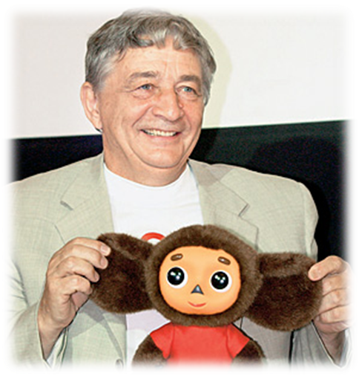
Эдуард Николаевич Успенский родился 22 декабря 1937 года в г. Егорьевск Московской области.

Ему исполнилось 75 лет.

Программа участия в Декаде,
посвящённой творчеству Эдуарда Успенского(15.01.13-24.01.13)

№ | Название мероприятия | Дата  проведения
1 | Выставка книг Э.Успенского в классе | 15.01-  24.01  Желаем  удачи!!!
2 | Выставка рисунков «Любимые герои произведений Успенского» | 17.01-  23.01
3 | Литературный час в библиотеке школы | 18.01-  23.01
4 | Письмо Эдуарду Успенскому | 17.01-  21.01
5 | Конкурс чтецов,  посвящённый творчеству Э.Успенского.  (1-е классы) | 18.01
5 | Литературная игра, посвящённая творчеству Э.Успенского.  (2,3,4-е классы) | 21.01-  23.01

